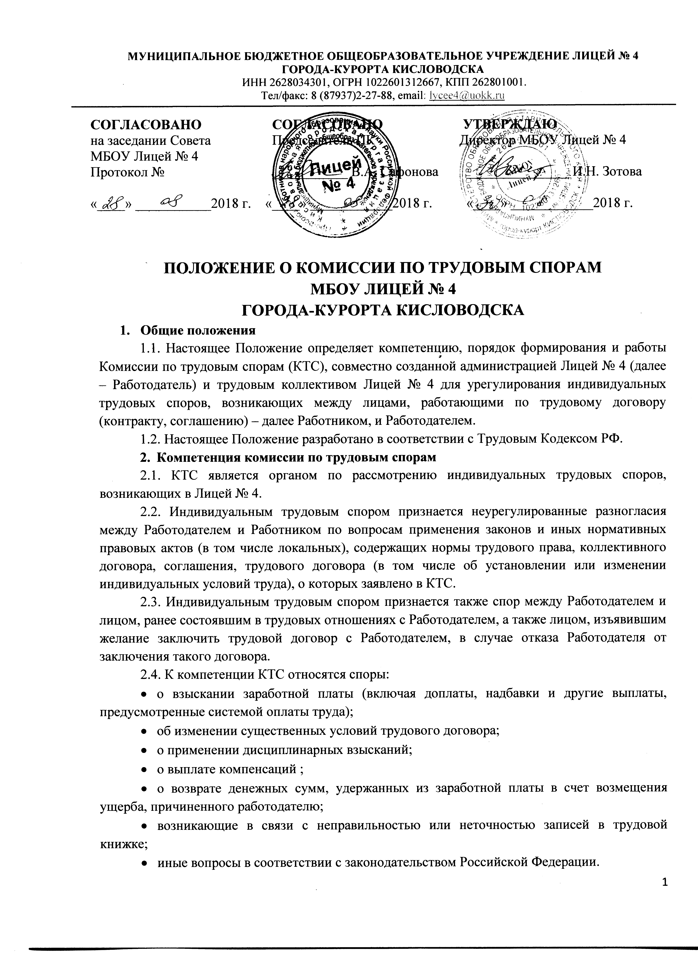
2.5. КТС не рассматривает споры, разрешение которых законом отнесено к компетенции только суда (восстановление на работе, взыскание морального вреда и др.). В том случае, если работник обратился с заявлением в КТС о рассмотрении спора, не подведомственного ей, комиссия вправе рассмотреть данное заявление и выдать разъяснение по спорному вопросу, которое будет носить рекомендательный характер.
- Порядок формирования КТС
3.1. КТС формируется из числа представителей Работников и Работодателя в количестве 4 человек: 1) от работодателя – 2 человека; 2) от работников – 2 человека.
3.2. Представители работников в комиссию по трудовым спорам избираются на общем собрании работников организации.
3.3. КТС назначается приказом директора Школы сроком на один год. По истечении указанного срока избираются и назначаются новые члены КТС. Из своего состава КТС избирает председателя, секретаря.
- Порядок обращения в КТС
4.1. Право на обращение в КТС имеют:
- работники, состоящие в штате Лицей № 4,
- совместители;
- временные работники;
4.2. Трудовой спор подлежит рассмотрению в КТС, если работник самостоятельно или с участием представителя не урегулировал разногласия при непосредственных переговорах с Работодателем.
4.3. Работник может обратиться в КТС в трехмесячный срок со дня, когда работник узнал или должен был узнать о нарушении своего права. В случае пропуска по уважительным причинам установленного срока КТС может восстановить срок и разрешить спор по существу.
4.4. Работник обращается в КТС с заявлением, в котором излагает существо трудового спора. Заявление может быть передано работником лично или отправлено по почте.
4.5. Заявление работника, поступившее в КТС, подлежит обязательной регистрации.
4.6. Отказ в приеме заявления по мотивам пропуска работником трехмесячного срока не допускается. Отсутствие уважительной причины пропуска срока является основанием для отказа в удовлетворении требований работника.
- Порядок рассмотрения индивидуального трудового спора
5.1. Комиссия по трудовым спорам рассматривает индивидуальный трудовой спор в течение десяти календарных дней со дня поступления заявления от Работника.
5.2. Работник и Работодатель своевременно уведомляются КТС о месте, дате и времени заседания КТС.
5.3. Работник до начала заседания КТС может взять свое заявление обратно или отказаться от предъявляемых требований непосредственно на заседании КТС.
5.7. Спор рассматривается в присутствии работника, подавшего заявление, или уполномоченного им представителя.
Рассмотрение спора в отсутствие работника или его представителя допускается лишь по его письменному заявлению. В случае неявки работника или его представителя на заседание указанной комиссии рассмотрение трудового спора откладывается. О переносе даты рассмотрения спора своевременно уведомляется Работник и Работодатель.
В случае вторичной неявки работника или его представителя без уважительных причин комиссия может вынести решение о снятии вопроса с рассмотрения, что не лишает работника права подать заявление о рассмотрении трудового спора повторно в пределах трехмесячного срока.
5.8. Отсутствие представителя Работодателя на заседании КТС не является причиной переноса рассмотрения дела.
5.9. Комиссия по трудовым спорам исследует представленные Работником и представителем Работодателя материалы и документы.
5.10. Комиссия по трудовым спорам в случае необходимости имеет право вызывать на заседание свидетелей, приглашать специалистов, затребовать от Работодателя необходимые для рассмотрения трудового спора документы.
5.11. Требование комиссии о предоставлении необходимой документации в определенный срок подлежит обязательному исполнению для всех членов администрации и специалистов Лицей № 4.
5.12. Работник вправе в любое время отказаться от заявленных требований.
5.13. На заседании комиссии по трудовым спорам ведется протокол, в котором указывается:
- дата и место проведения заседания;
- сведения о явке Работника, Работодателя, свидетелей, специалистов;
- краткое изложение заявления Работника;
- краткие объяснения сторон, показания свидетелей, специалиста;
- дополнительные заявления, сделанные Работником;
- представление письменных доказательств;
- результаты обсуждения КТС;
- результаты голосования.
Протокол подписывается всеми членами КТС.
- Порядок принятия решения КТС и его содержание
6.1. Комиссия по трудовым спорам принимает решение открытым голосованием простым большинством голосов присутствующих на заседании членов комиссии. Принятие решения завершает рассмотрение спора в КТС. Если при проведении голосования голоса членов комиссии разделились поровну, решение считается непринятым. В этом случае Работник вправе обратиться за разрешением спора в суд.
6.2. Решение КТС должно быть выражено в четкой форме. В решении по денежным требованиям указывается точная сумма, причитающаяся Работнику. В решении КТС должны быть указаны дата и место принятия решения КТС, состав КТС, стороны, другие лица, участвующие в деле, их представители, предмет спора или заявленное требование, доказательства, на которых основаны выводы КТС об этих обстоятельствах; доводы, по которым комиссия отвергает те или иные доказательства, выводы комиссии об удовлетворении требований либо об отказе в удовлетворении требований полностью или в части.
6.5. Решение подписывается всеми членами комиссии, присутствовавшими на заседании.
6.6. Надлежаще заверенные копии решения комиссии по трудовым спорам вручаются работнику и руководителю организации в течение трех дней со дня принятия решения.
6.7. Вынесение решения КТС в отношении рассматриваемого спора лишает Работника права вновь обратиться в Комиссию, даже если он располагает новыми доказательствами. Дальнейшее разрешение спора Работник может перенести в суд.

- Исполнение решений комиссии по трудовым спорам
7.1. Решение комиссии по трудовым спорам подлежит исполнению Работодателем в течение трех дней по истечении десяти дней, предусмотренных на обжалование.
7.2.В случае неисполнения решения комиссии в установленный срок работнику по его заявлению КТС выдает удостоверение, являющееся исполнительным документом. В удостоверении указываются:
- наименование КТС;
- дело или материалы, по которым выдано удостоверение, и их номера;
- дата принятия решения КТС, подлежащего исполнению;
- фамилия, имя, отчество взыскателя, его место жительства;
- наименование должника, его адрес;
- резолютивная часть решения КТС;
- дата вступления в силу решения КТС;
- дата выдачи удостоверения и срок предъявления его к исполнению.
Удостоверение подписывается председателем КТС и заверяется печатью комиссии.
Удостоверение не выдается, если Работник или Работодатель обратился в установленный срок с заявлением о перенесении трудового спора в суд.
На основании удостоверения, выданного комиссией по трудовым спорам и предъявленного не позднее трехмесячного срока со дня его получения, судебный пристав приводит решение комиссии по трудовым спорам в исполнение в принудительном порядке.
В случае пропуска работником установленного трехмесячного срока по уважительным причинам комиссия по трудовым спорам, выдавшая удостоверение, может восстановить этот срок.
- Обжалование решения комиссии по трудовым спорам
и перенесение рассмотрения индивидуального трудового спора в суд
8.1. В случае, если индивидуальный трудовой спор не рассмотрен комиссией по трудовым спорам в десятидневный срок, работник вправе перенести его рассмотрение в суд.
8.2. Решение комиссии по трудовым спорам может быть обжаловано работником или работодателем в суде в десятидневный срок со дня вручения ему копии решения комиссии.
8.3. В случае пропуска по уважительным причинам установленного срока суд может восстановить этот срок и рассмотреть индивидуальный трудовой спор по существу.
- Заключительные положения
9.1. При увольнении работника, являющегося членом КТС, представители Работников, Работодатель избирают или назначают нового работника в состав КТС.

Приложение № 1
Журнал регистрации заявлений Работника

Входящий № | Дата поступления заявления | Ф.И.О. и должность заявителя | Сущность заявления | № дела | Дата рассмотрения заявления | Дата принятия решения | Сущность  решения | Дата получения решения заявителем
1 | 2 | 3 | 4 | 5 | 6 | 7 | 8 | 9

Приложение № 2

Журнал регистрации удостоверений на принудительное исполнение решения КТС
№ п.п. | № удостоверения | Дата выдачи | № дела | Дата принятия решения | Ф.И.О. работника, получившего удостоверение | Подпись работника, получившего удостоверение | Примечания
1 | 2 | 3 | 4 | 5 | 6 | 7 | 8

Приложение № 3

Дело № _______________________

Протокол заседания КТС

г. Дмитров « _____» __________ 20 ___ г.

Комиссия по трудовым спорам Лицей № 4 в составе:
председательствующего _____________________________________________________________
членов КТС: _______________________________________________________________________
__________________________________________________________________________________
секретаря КТС: ____________________________________________________________________
работника _________________________________________________________________________
представителя интересов Работодателя ________________________________________________
свидетеля _________________________________________________________________________
специалистов (экспертов) ____________________________________________________________
рассматрела в заседании дело по заявлению работника __________________________________ к Лицей № 4
о _________________________________________________________________________________
В заседание КТС явились:
Заявитель (представитель заявителя):__________________________________________________
Представитель интересов Работодателя: _______________________________________________
Свидетель ________________________________________________________________________
Специалист (эксперт) _______________________________________________________________
Заседание открыто в ______ ч. _____ мин.
Председательствующий в заседании объявил, какое дело подлежит рассмотрению, состав КТС, объявлено, что протокол заседания ведет секретарь КТС _________________________________.
Лицам, участвующим в деле, разъяснено их право заявлять отводы.
Отводов членам КТС не заявлено.
Заявитель изложил свои требования в соответствии с заявлением. Пояснения Заявителя:
____________________________________________________________________________________________________________________________________________________________________________________________________________________________________________________________________________________________________________________________________________________________________________________________________________________________________________________________________________________________________________________________________________________________________________________________________________________________________________________________________________________________________________________________________________________________________________________________________________________________________________________
Представитель интересов Работодателя изложил свои возражения, а также представил КТС, заявителю отзыв на заявление. Пояснения представителя интересов Работодателя:
__________________________________________________________________________________________________________________________________________________________________________________________________________________________________________________________________________________________________________________________________________________________________________________________________________________________________________________________________________________________________________________________________________________________________________________________________________________________________________________________________________________________________________________________________________________________________
Свидетель ____________________________ пояснил следующее:
__________________________________________________________________________________________________________________________________________________________________________________________________________________________________________________________________________________________________________________________________________________________________________________________________________________________
Специалист (эксперт) ___________________________ пояснил следующее:
________________________________________________________________________________________________________________________________________________________________________________________________________________________________________________________________________________________________________________________________________
Председательствующий огласил письменные материалы и исследовал их.
Состоялись прения сторон, стороны обменялись репликами.
Председательствующим объявлено об окончании рассмотрения дела по существу. КТС удалилась на совещание и голосование для принятия решения.
Результаты голосования: за ___________________ против ______________________
По результатам голосования членов КТС лицам, участвующим в деле, объявлена резолютивная часть решения.
Председательствующий проинформировал лиц, участвующих в деле, что мотивированное решение они вправе получить «____»_____________ 20___ г. после _______________ ч.
Представителям лиц, участвующих в деле, разъяснен порядок обжалования решения.
Заседание окончено в __________ ч. _________ мин.
Протокол составлен «____»____________ 20_____ г.

Председатель КТС

Члены КТС ______________________
______________________ ______________________
Секретарь КТС ______________________
______________________

Приложение № 4

Дело № ____________

Р е ш е н и е

г. Кисловодск « _____» _________ 20 __ г.

Комиссия по трудовым спорам Лицей № 4 в составе председателя: _________________________________________
Членов КТС _______________________________________________________________________
__________________________________________________________________________________
при секретаре ______________________________________________________________________
рассмотрев дело по заявлению ________________________________________________________
к Лицей № 4 _______________________________________________________________________

Установила:

________________________________________________________________________________________________________________________________________________________________________________________________________________________________________________________________________________________________________________________________________
На основании изложенного и руководствуясь ст. 382, 388 Трудового Кодекса РФ

Решила:

________________________________________________________________________________________________________________________________________________________________________________________________________________________________________________________________________________________________________________________________________
Решение может быть обжаловано в мировой (федеральный) суд в десятидневный срок со дня получения копии решения.

Члены КТС:

Копия верна.
Решение вступило в законную силу:

Председатель КТС:

Секретарь КТС:

Приложение № 5
Лицей № 4
Удостоверение № ___

на принудительное исполнение
решения комиссии по трудовым спорам

Дело №______________ «____» ____________________
(дата принятия решения)

Комиссия по трудовым спорам Лицей № 4, рассмотрев дело по заявлению ______________________________________________________________________
____________________________________________________________________________________________________________________________________________
О_____________________________________________________________________________________________________________________________________________________________________________________________________________________________________________________________________________________________________________________________________________________________
решила:
____________________________________________________________________________________________________________________________________________________________________________________________________________________________________________________________________________________________________________________________________________________________________________________________________________________________________

Удостоверение выдано _______________________________
(число, месяц, год)
На основании статьи 389 Трудового кодекса Российской Федерации удостоверение имеет силу исполнительного листа и может быть предъявлено для принудительного исполнения не позднее трех месяцев со дня его получения, либо со дня вынесения решения о восстановлении пропущенного срока для предъявления удостоверения к исполнению.

Председатель Комиссии по трудовым спорам _____________________________
(подпись, фамилия)
Отметки о приведении в исполнение решения Комиссии по трудовым спорам или о возвращении удостоверения с указанием причин возврата:
______________________________________________________________________
______________________________________________________________________________________________________________________________________________________________________________________________________________________________________________________
(заполняется судебным приставом-исполнителем)

Судебный пристав-исполнитель __________________________________________
(подпись, фамилия)

__________________________________________________
Место печати (наименование подразделения судебных приставов)

